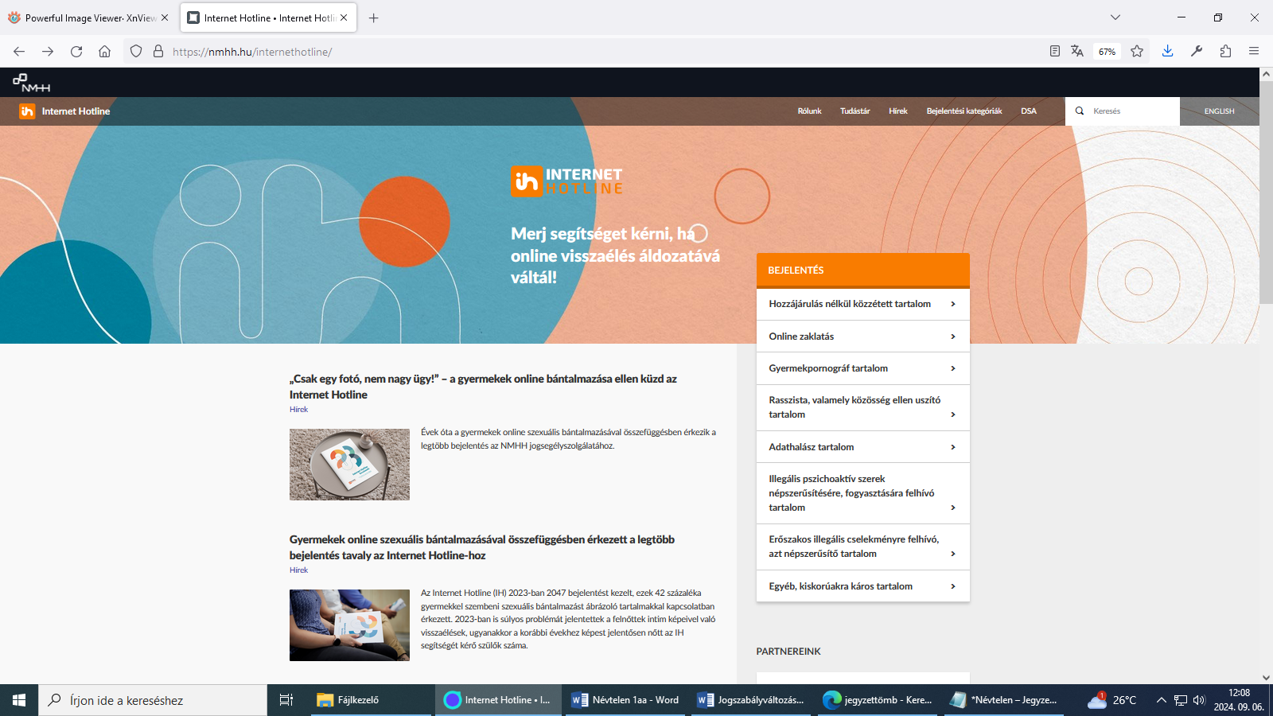

**Jogi segítségnyújtás az online visszaélésekkel kapcsolatban**

**Iskolai tájékoztató az Internet Hotline szolgálatról**

Az Internet Hotline szolgálat egy 2011 óta működő tájékoztató és segítségnyújtó szolgálat a Nemzeti Média- és Hírközlési Hatóság keretein belül.

A hotline-nál a tanulókat érintő (vélelmezetten) sérelmezett on-line tartalmakat a honlap űrlapján (https://ekapu.nmhh.hu/eljarastipus/223) vagy e-mailben lehet bejelenteni (internethotline@internethotline.hu).

A bejelentést követően a szolgálat felveszi a kapcsolatot a bejelentővel (amennyiben nem anonim a beküldő), a tartalom vagy tárhelyszolgáltatóval, szükség esetén továbbítja a bejelentést az illetékes szervekhez, hogy az illegális tartalom minél hamarabb eltávolításra kerüljön.

* https://nmhh.hu/internethotline/